Betegtájékoztató: Információk a felhasználó számára

Tadalafil Actavis 20 mg filmtabletta
tadalafil

Mielőtt elkezdi szedni ezt a gyógyszert, olvassa el figyelmesen az alábbi betegtájékoztatót, mert az Ön számára fontos információkat tartalmaz.
- Tartsa meg a betegtájékoztatót, mert a benne szereplő információkra a későbbiekben is szüksége lehet.
- További kérdéseivel forduljon kezelőorvosához vagy gyógyszerészéhez.
- Ezt a gyógyszert az orvos kizárólag Önnek írta fel. Ne adja át a készítményt másnak, mert számára ártalmas lehet még abban az esetben is, ha a betegsége tünetei az Önéhez hasonlóak.
- Ha Önnél bármilyen mellékhatás jelentkezik, tájékoztassa erről kezelőorvosát vagy gyógyszerészét. Ez a betegtájékoztatóban fel nem sorolt bármilyen lehetséges mellékhatásra is vonatkozik. Lásd 4. pont.

A betegtájékoztató tartalma:
1. Milyen típusú gyógyszer a Tadalafil Actavis és milyen betegségek esetén alkalmazható?
2. Tudnivalók a Tadalafil Actavis szedése előtt
3. Hogyan kell szedni a Tadalafil Actavis-t?
4. Lehetséges mellékhatások
5. Hogyan kell a Tadalafil Actavis-t tárolni?
6. A csomagolás tartalma és egyéb információk

- Milyen típusú gyógyszer a Tadalafil Actavis és milyen betegségek esetén alkalmazható?

A Tadalafil Actavis-t erektilis diszfunkcióban (merevedési zavarban) szenvedő felnőtt férfiak kezelésére alkalmazzák. Ez olyankor következik be, ha a férfi a hímvessző szexuális tevékenységhez szükséges mértékű merevedését elérni, illetve fenntartani nem képes. Kimutatták, hogy a Tadalafil Actavis jelentősen javítja a szexuális tevékenységhez alkalmas hímvessző-merevedés elérésének képességét.

A Tadalafil Actavis tadalafil hatóanyagot tartalmaz, mely az ún. foszfodiészteráz-5 gátlók csoportjába tartozik. Szexuális ingerlést követően a Tadalafil Actavis segít ellazítani a hímvessző ereit, melynek hatására a véráramlás fokozódik. Az eredmény a javuló merevedési funkció. A Tadalafil Actavis nem segít, ha Önnek nincs merevedési zavara.

Fontos megjegyezni, hogy a merevedési zavar kezelésére alkalmazott Tadalafil Actavis szexuális ingerlés nélkül nem hatékony. Önnek és partnerének ugyanúgy szüksége van a szexuális előjátékra, mint ha nem szedne a merevedési zavar kezelésére gyógyszert.

- Tudnivalók a Tadalafil Actavis szedése előtt

NE szedje a Tadalafil Actavis-t:
- ha allergiás a tadalafilra vagy a gyógyszer (6. pontban felsorolt) egyéb összetevőjére.
- ha bármilyen organikus nitrát hatóanyagú készítményt vagy nitrogén-monoxid képző készítményt, pl. amil-nitritet szed. Ezt a gyógyszercsoportot („nitrátokat”) angina pektorisz („mellkasi fájdalom”) kezelésére használják és a Tadalafil Actavis fokozza hatásukat. Ha bármilyen nitrátot szed vagy bizonytalan ezzel kapcsolatban, közölje kezelőorvosával (lásd „Egyéb gyógyszerek és a Tadalafil Actavis” részt).
- ha súlyos szívbetegsége van, vagy a közelmúltban (az utóbbi 90 napban) szívrohama volt.
- ha a közelmúltban (az utóbbi 6 hónapban) sztrókja, azaz gutaütése volt.
- ha alacsony a vérnyomása vagy magas vérnyomását nem kezelik.
- ha valaha előfordult Önnél látásvesztés egy ún. „nem-arteritiszes elülső iszkémiás optikus neuropátia” nevű betegség (NAION) miatt. Ezt az állapotot a „szem szélütésének” nevezik.
- riociguátot szed. Ezt a gyógyszert pulmonális artériás hipertónia (a tüdők ereiben kialakuló magas vérnyomás) és krónikus tromboembóliás pulmonális hipertónia (a tüdők ereiben vérrögök következtében kialakuló magas vérnyomás) kezelésére alkalmazzák. A PDE5-gátlók, mint a Tadalafil Actavis, fokozzák ennek a gyógyszernek a vérnyomáscsökkentő hatását. Amennyiben riociguátot szed vagy bizonytalan ezzel kapcsolatban, forduljon kezelőorvosához.

Figyelmeztetések és óvintézkedések
A Tadalafil Actavis szedése előtt beszéljen kezelőorvosával.

Tudnia kell, hogy a szexuális tevékenység szívbetegségben kockázatos lehet, mert megterheli a szívet. Ha szívbetegségben szenved, közölje kezelőorvosával.

A Tadalafil Actavis szedése előtt beszéljen kezelőorvosával, ha az alábbiak bármelyikében szenved:
- sarlósejtes vérszegénység (a vörösvértestek betegsége).
- a csontvelő rákos megbetegedése (mielóma multiplex).
- a vérsejtek rosszindulatú megbetegedése (leukémia).
- a hímvessző anatómiai eltérése.
- súlyos májbetegség.
- súlyos vesebetegség.

Nem ismert, hogy a Tadalafil Actavis hatásos-e olyan betegeknél, akiknél:
- kismedencei sebészeti beavatkozás történt;
- a dülmirigy (prosztata) egészének vagy egy részének eltávolítása történt a prosztata idegeinek átvágásával (radikális, az idegképleteket nem kímélő dülmirigy-eltávolítás).

Ha látása hirtelen romlik vagy látásvesztést tapasztal, vagy a látása torzul, elhomályosodik a Tadalafil Actavis szedése közben, hagyja abba a Tadalafil Actavis szedését és azonnal forduljon kezelőorvosához!

Néhány, tadalafilt szedő betegnél halláscsökkenés vagy hirtelen kialakuló hallásvesztés előfordulását figyelték meg. Bár nem ismert, hogy ez az esemény közvetlen kapcsolatban áll-e a tadalafillal, ha hallása romlik vagy hirtelen kialakuló hallásvesztést tapasztal, hagyja abba a Tadalafil Actavis szedését, és azonnal forduljon kezelőorvosához

A Tadalafil Actavis nőknek nem javallott.

Gyermekek és serdülők
A Tadalafil Actavis szedése gyermekek és 18 éves kor alatti serdülők számára nem javallt.

Egyéb gyógyszerek és a Tadalafil Actavis
Feltétlenül tájékoztassa kezelőorvosát a jelenleg vagy nemrégiben szedett, valamint szedni tervezett egyéb gyógyszereiről.

NE szedjen Tadalafil Actavis-t, ha már nitrátokat szed (lásd a „NE szedje a Tadalafil Actavis-t” című részt).

Néhány gyógyszert befolyásolhatja a Tadalafil Actavis vagy azok befolyásolhatják, hogy mennyire hat a Tadalafil Actavis. Közölje kezelőorvosával vagy gyógyszerészével, ha már szed:
- alfa-receptor gátló készítményt (melyet magas vérnyomás vagy jóindulatú prosztata-megnagyobbodással járó húgyúti tünetek kezelésére alkalmaznak).
- egyéb vérnyomáscsökkentőket.
- riociguátot.
- úgynevezett 5-alfa reduktáz-gátlót (melyet jóindulatú prosztata-megnagyobbodás kezelésére alkalmaznak).
- ketokonazol tablettát (gombás fertőzés kezelésére) és az AIDS, illetve HIV-fertőzés kezelésére használt proteáz-gátlókat.
- fenobarbitált, fenitoint és karbamazepint (görcsroham elleni gyógyszerek).
- rifampicint, eritromicint, klaritromicint vagy itrakonazolt.
- egyéb készítményeket merevedési zavar kezelésére.

A Tadalafil Actavis egyidejű bevétele itallal és alkohollal
Az alkohol hatásával kapcsolatos információ a 3. pontban található. A grépfrútlé befolyásolhatja a Tadalafil Actavis hatását, így csak óvatosan fogyasztandó. További információkért forduljon kezelőorvosához.

Termékenység
Kutyák kezelésekor csökkent a hímivarsejtek termelése a herékben. Néhány férfinél a hímivarsejtek számának csökkenését észleltek. Nem valószínű, hogy ez a hatás a termékenység hiányához vezet.

A készítmény hatásai a gépjárművezetéshez és a gépek kezeléséhez szükséges képességekre
A klinikai vizsgálatok során néhány Tadalafil Actavis-t szedő férfi szédülésről számolt be. Alaposan ellenőrizze, hogy miként reagál a tablettára, mielőtt gépjárművet vezetne vagy gépet kezelne.

A Tadalafil Actavis laktózt és nátriumot tartalmaz
Amennyiben kezelőorvosa korábban már figyelmeztette Önt, hogy bizonyos cukrokra érzékeny, keresse fel orvosát, mielőtt elkezdi szedni ezt a gyógyszert.
A készítmény kevesebb, mint 1 mmol (23 mg) nátriumot tartalmaz filmtablettánként, azaz gyakorlatilag „nátriummentes”.

- Hogyan kell szedni a Tadalafil Actavis-t?

A gyógyszert mindig a kezelőorvosa által elmondottaknak megfelelően szedje. Amennyiben nem biztos az adagolást illetően, kérdezze meg kezelőorvosát vagy gyógyszerészét.

A Tadalafil Actavis tabletta szájon át alkalmazandó, kizárólag férfiak részére.

Napi egyszeri adagolás
Az ajánlott adag 5 mg (negyed 20 mg-os tablettának felel meg) naponta egyszer, megközelítőleg ugyanabban a napszakban. Kezelőorvosa módosíthatja az adagot 2,5 mg*-ra, attól függően, hogy Ön miként reagál a Tadalafil Actavis-ra. Ebben az esetben Ön 2,5 mg*-os tablettát kap.

*Ebből a készítményből 2,5 mg-os hatáserősség nem áll rendelkezésre.Ha szükséges, más gyártó tadalafil-hatóanyagú készítményét kell alkalmazni.

Naponta csak egy Tadalafil Actavis-t vegyen be.

A napi egyszeri alkalommal szedett Tadalafil Actavis hasznos lehet olyan férfiak számára, akik előreláthatóan hetente kétszer vagy többször fognak szexuális kapcsolatot létesíteni. A napi egyszer alkalmazott Tadalafil Actavis szexuális ingerlés mellett segít a merevedés elérésében a nap 24 órája alatt bármely időpontban.

Igény szerinti adagolás
Az ajánlott kezdő adag 10 mg (fél tablettának felel meg) a szexuális együttlét előtt. Amennyiben ennek az adagnak a hatása túl gyenge az Ön számára, kezelőorvosa 20 mg-ra növelheti a dózist (egy tablettának felel meg).
A Tadalafil Actavis-t legalább fél órával a szexuális együttlét előtt vegye be.
A Tadalafil Actavis a bevételt követő 36 óra múlva is hatásos lehet.
A 10 mg-os és 20 mg-os adagnál napi egynél ne vegyen be többet. A Tadalafil Actavis a várható szexuális tevékenység előtt alkalmazandó, folyamatos mindennapos használata ellenjavallt.

Fontos megjegyezni, hogy a Tadalafil Actavis nem hatékony szexuális ingerlés nélkül. Önnek és partnerének ugyanúgy szüksége van a szexuális előjátékra, mintha nem szedne gyógyszert a merevedési zavar kezelésére.
Az alkoholfogyasztás befolyásolhatja a merevedési képességet és átmenetileg csökkentheti a vérnyomást. Ha Tadalafil Actavis-t vett be vagy tervez bevenni, ne fogyasszon nagy mennyiségű (0,08% vagy magasabb véralkohol szintet eredményező) alkoholt, mivel az fokozhatja a felálláskor jelentkező szédülés kockázatát.

Az alkalmazás módja

Az adagolástól függően (napi egyszeri vagy igény szerinti) a tabletta kettő (igény szerinti) vagy négy (napi egyszeri) részre osztható.
A Tadalafil Actavis szájon át történő alkalmazásra alkalmas, étkezés közben vagy étkezéstől függetlenül bevehető.
A tablettát vagy annak egy részét egy kevés vízzel nyelje le.

A tabletta négy részre osztása (5 mg tadalafillal napi egyszeri adagoláshoz):

Helyezze a tablettát a bemetszéssel felfele kemény, vízszintes felületre (pl. asztallapra). | 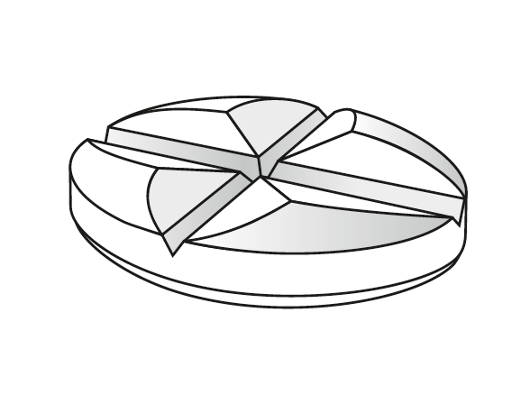
A tabletta bemetszéssel jelölt oldalát nyomja rövid ideig, erősen a hüvelykujjával (vagy mutatóujjával), amíg négy egyenlő részre törik. | 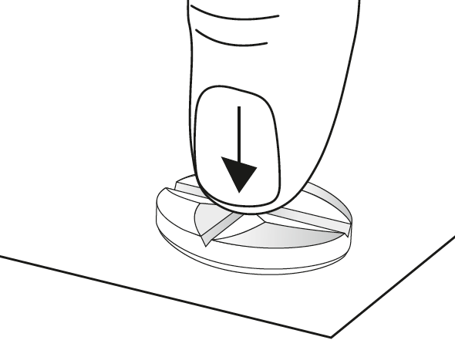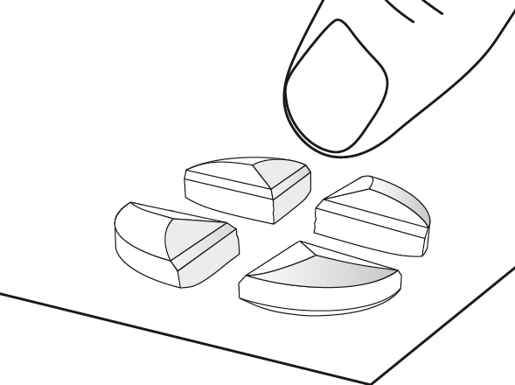

A tabletta két részre osztása (10 mg tadalafillal igény szerinti adagoláshoz):

Helyezze a tablettát a bemetszéssel felfele kemény, vízszintes felületre (pl. asztallapra).
Helyezze mindkét hüvelykujját (vagy mutatóujját) egyszerre a tabletta rövidebb bemetszésének bal és jobb oldalára.  A tabletta bemetszéssel jelölt oldalát nyomja rövid ideig, erősen mindkét hüvelykujjával (vagy mutatóujjával) a tabletta szélének bal és jobb oldalon, amíg két egyenlő részre törik. | 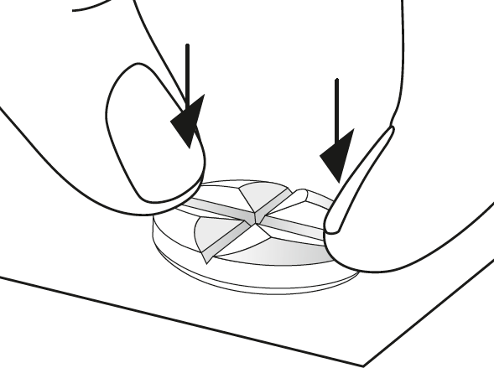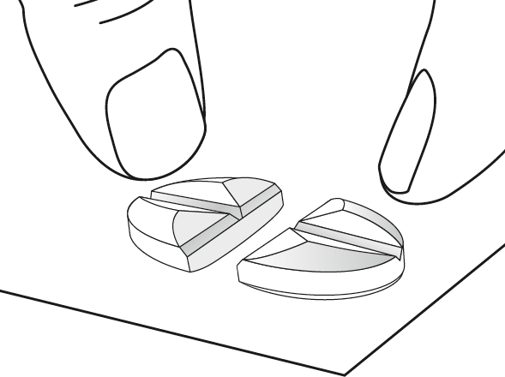

Ha az előírtnál több Tadalafil Actavis-t vett be
Forduljon kezelőorvosához. Mellékhatásokat észlelhet, melyek leírása a 4. pontban található.

Ha elfelejtette bevenni a Tadalafil Actavis-t
Ha napi egyszeri adagot szed, vegye be az adagját, mihelyt eszébe jut, azonban ne vegyen be kétszeres adagot a kihagyott tabletta pótlására. Napi egyszeri adag Tadalafil Actavis-nál NE vegyen be többet.

Ha bármilyen további kérdése van a gyógyszer alkalmazásával kapcsolatban, kérdezze meg kezelőorvosát vagy gyógyszerészét.

4. Lehetséges mellékhatások

Mint minden gyógyszer, így ez a gyógyszer is okozhat mellékhatásokat, amelyek azonban nem mindenkinél jelentkeznek. Ezek a hatások általában enyhék vagy mérsékeltek.

Ha az alábbi mellékhatások bármelyikét észleli, hagyja abba a gyógyszer alkalmazását és azonnal kérjen orvosi segítséget:
- allergiás reakció, beleértve a bőrkiütést (gyakorisága „nem gyakori”).
- mellkasi fájdalom – ne vegyen be nitrát-készítményt, hanem azonnal forduljon orvoshoz (gyakorisága „nem gyakori”);
- priapizmus, hosszasan fennálló és esetleg fájdalmas merevedés a Tadalafil Actavis bevételét követően (gyakorisága „ritka”). Amennyiben 4 órán túl fennálló folyamatos merevedést észlel, azonnal forduljon orvoshoz.
- hirtelen kialakuló látásvesztés (gyakorisága „ritka”), torzított, tompa, homályos központi látás vagy hirtelen látáscsökkenés (gyakorisága „nem ismert”).

Egyéb jelentett mellékhatások:

Gyakori (10-ből legfeljebb 1 beteget érinthet)
- fejfájás
- hátfájdalom
- izomfájdalom
- kar- és lábfájdalom
- az arc kipirulása
- orrdugulás
- emésztési zavar.

Nem gyakori (100–ból legfeljebb 1 beteget érinthet)
- szédülés
- gyomorfájás
- hányinger
- hányás
- savas gyomortartalom visszafolyása a nyelőcsőbe (reflux)
- homályos látás
- szemfájdalom
- nehézlégzés
- vér jelenléte a vizeletben
- hosszasan fennálló merevedés
- szívdobogásérzés, gyors szívverés, magas vérnyomás, alacsony vérnyomás
- orrvérzés és fülcsengés
- a kéz, a lábak vagy a bokák duzzanata és fáradtság.

Ritka (1000–ből legfeljebb 1 beteget érinthet)
- ájulás
- görcsrohamok
- átmeneti emlékezetkiesés
- a szemhéjak duzzanata, a szemek vörössége, hirtelen halláscsökkenés vagy hallásvesztés és csalánkiütések (viszkető vörös duzzanatok a bőrfelszínen)
- hímvesszővérzés
- vér jelenléte az ondóban
- fokozott verejtékezés.

Ritkán szívrohamot és agyi keringési zavart is jelentettek a Tadalafil Actavis-t szedő férfiaknál. A legtöbb férfi esetében a gyógyszer szedése előtt már ismert volt a szívbetegség.

Az egyik vagy mindkét szemen előforduló részleges, átmeneti vagy tartós látáscsökkenésről számoltak be ritka esetekben.

Néhány olyan egyéb, ritka mellékhatást jelentettek Tadalafil Actavis-t szedő férfiaknál, melyeket nem észleltek a klinikai vizsgálatok során. Ezek közé tartoznak az alábbiak:
- migrén
- az arc feldagadása
- súlyos allergiás reakció, mely az arc vagy torok duzzanatát váltja ki
- súlyos bőrkiütés
- a szemek vérellátási zavarát okozó bizonyos kórképek
- szabálytalan szívverés
- mellkasi fájdalom (angina)
- hirtelen szívhalál
- torzított, tompa, homályos központi látás vagy hirtelen látáscsökkenés (gyakorisága „nem ismert”).

Gyakrabban jelentettek szédülést a Tadalafil Actavis-t szedő, 75 éves kor feletti férfiaknál. Gyakrabban jelentettek hasmenést a Tadalafil Actavis-t szedő, 65 éves kor feletti férfiaknál.

Mellékhatások bejelentése
Ha Önnél bármilyen mellékhatás jelentkezik, tájékoztassa kezelőorvosát vagy gyógyszerészét. Ez a betegtájékoztatóban fel nem sorolt bármilyen lehetséges mellékhatásra is vonatkozik. A mellékhatásokat közvetlenül a hatóság részére is bejelentheti az V. függelékben található elérhetőségeken keresztül.
A mellékhatások bejelentésével Ön is hozzájárulhat ahhoz, hogy minél több információ álljon rendelkezésre a gyógyszer biztonságos alkalmazásával kapcsolatban.

5. Hogyan kell a Tadalafil Actavis-t tárolni?

A gyógyszer gyermekektől elzárva tartandó!

A dobozon és a buborékcsomagoláson feltüntetett lejárati idő (Felhasználható:/Felh.:) után ne szedje ezt a gyógyszert. A lejárati idő az adott hónap utolsó napjára vonatkozik.

Ez a gyógyszer nem igényel különleges tárolást.

Semmilyen gyógyszert ne dobjon a szennyvízbe vagy a háztartási hulladékba. Kérdezze meg gyógyszerészét, hogy mit tegyen a már nem használt gyógyszereivel. Ezek az intézkedések elősegítik a környezet védelmét.

6. A csomagolás tartalma és egyéb információk

Mit tartalmaz a Tadalafil Actavis?
- A készítmény hatóanyaga: a tadalafil.
Tadalafil Actavis 20 mg filmtabletta: 20 mg tadalafilt tartalmaz tablettánként.
- Egyéb összetevők: laktóz-monohidrát, nátrium-lauril-szulfát, povidon, kroszpovidon és nátrium-sztearil-fumarát.
A tabletta bevonata: poli(vinil-alkohol), makrogol, titán-dioxid (E171), talkum és sárga vas-oxid (E172).

Milyen a Tadalafil Actavis külleme és mit tartalmaz a csomagolás?
Tadalafil Actavis 20 mg filmtabletta
Okkersárga vagy sárga, ovális, egyik oldalán dupla bemetszéssel, másik oldalán „20” jelzéssel ellátott filmtabletta. Hosszúság: 15 mm, szélesség: 9 mm.
A tabletta kettő vagy négy egyenlő adagra osztható.

2, 4, 5, 8, 10, 12, 15, 18, 24, 28, 36, 48 vagy 56 db filmtabletta buborékcsomagolásban, illetve 2×1, 4×1, 8×1, 12×1, 24×1 vagy 36×1 db filmtabletta adagonként perforált buborékcsomagolásban és dobozban.

Nem feltétlenül mindegyik kiszerelés kerül kereskedelmi forgalomba.

A forgalomba hozatali engedély jogosultja
Teva Gyógyszergyár Zrt.
4042 Debrecen, Pallagi út 13.
Magyarország

Gyártó
Teva Gyógyszergyár Zrt.
4042 Debrecen, Pallagi út 13.
Magyarország

Teva Operations Poland Sp. z.o.o
ul. Mogilska 80., 31-546 Kraków,
Lengyelország

Teva Pharma S.L.U.
C/C, n. 4, Poligono Industrial Malpica, 50016 Zaragoza,
Spanyolország

Merckle GmbH
Ludwig-Merckle-Strasse 3, Blaubeuren, 89143 Baden-Württemberg,
Németország

PLIVA Hrvatska d.o.o.
Prilaz baruna Filipovića 25, 10000 Zagreb,
Horvátország

Merckle GmbH
Graf-Arco-Str. 3, 89079 Ulm,
Németország

Balkanpharma-Dupnitsa AD
Samokovsko Shosse Str. 3, Dupnitsa
2600 Bulgária

Ezt a gyógyszert az Európai Gazdasági Térség tagállamaiban az alábbi neveken engedélyezték:

Ausztria | Tadalafil ratiopharm 2.5 mg Filmtabletten  Tadalafil ratiopharm 5 mg Filmtabletten  Tadalafil ratiopharm 10 mg Filmtabletten  Tadalafil ratiopharm 20 mg Filmtabletten
Belgium | Tadalafil Teva 2,5 mg filmomhulde tabletten  Tadalafil Teva 5 mg filmomhulde tabletten  Tadalafil Teva 10 mg filmomhulde tabletten  Tadalafil Teva 20 mg filmomhulde tabletten
Csehország | Tadalafil Teva
Dánia  Egyesült Királyság (Észak-Írország)  Finnország  Franciaország  Hollandia  Horvátország  Lengyelország  Luxemburg  Magyarország | Tadalafil Teva  Tadalafil 2.5 mg Film-coated Tablets  Tadalafil 5 mg Film-coated Tablets  Tadalafil 10 mg Film-coated Tablets  Tadalafil 20 mg Film-coated Tablets  Tadalafil ratiopharm 5 mg tabletti, kalvopäällysteinen  Tadalafil ratiopharm 10 mg tabletti, kalvopäällysteinen  Tadalafil ratiopharm 20 mg tabletti, kalvopäällysteinen  Tadalafil Teva 2.5 mg comprimé pelliculé  Tadalafil Teva 5 mg comprimé pelliculé  Tadalafil Teva 10 mg comprimé pelliculé  Tadalafil Teva 20 mg comprimé pelliculé  Tadalafil Teva 2.5 mg, filmomhulde tabletten  Tadalafil Teva 5 mg, filmomhulde tabletten  Tadalafil Teva 10 mg, filmomhulde tabletten  Tadalafil Teva 20 mg, filmomhulde tabletten  Tadalafil Pliva 2,5 mg filmom obložene tablete  Tadalafil Pliva 5 mg filmom obložene tablete  Tadalafil Pliva 10 mg filmom obložene tablete  Tadalafil Pliva 20 mg filmom obložene tablete  Tadalafil Teva 2,5 mg  Tadalafil Teva 5 mg  Tadalafil Teva 10 mg  Tadalafil Teva 20 mg  Tadalafil-ratiopharm 2,5 mg Filmtabletten  Tadalafil-ratiopharm 5 mg Filmtabletten  Tadalafil-ratiopharm 10 mg Filmtabletten  Tadalafil-ratiopharm 20 mg Filmtabletten  Tadalafil Actavis 5 mg filmtabletta  Tadalafil Actavis 10 mg filmtabletta  Tadalafil Actavis 20 mg filmtabletta
Norvégia  Olaszország  Portugália | Tadalafil Teva 2,5 mg filmdrasjerte tabletter  Tadalafil Teva 5 mg filmdrasjerte tabletter  Tadalafil Teva 10 mg filmdrasjerte tabletter  Tadalafil Teva 20 mg filmdrasjerte tabletter  Tadalafil Teva 5 mg compresse rivestite con film  Tadalafil Teva 10 mg compresse rivestite con film  Tadalafil Teva 20 mg compresse rivestite con film  Tadalafil Teva 2,5 mg comprimidos revestidos por película  Tadalafil Teva 5 mg comprimidos revestidos por película  Tadalafil Teva 10 mg comprimidos revestidos por película  Tadalafil Teva 20 mg comprimidos revestidos por película
Spanyolország | Tadalafilo Teva 5 mg comprimidos recubiertos con película EFG  Tadalafilo Teva 10 mg comprimidos recubiertos con película EFG  Tadalafilo Teva 20 mg comprimidos recubiertos con película EFG
Svédország | Tadalafil Teva 2,5 mg filmdragerade tabletter  Tadalafil Teva 5 mg filmdragerade tabletter  Tadalafil Teva 10 mg filmdragerade tabletter  Tadalafil Teva 20 mg filmdragerade tabletter

OGYI-T-23061/04 4 × PVC/ACLAR/PVC-alumínium buborékcsomagolás
OGYI-T-23061/05 8 × PVC/ACLAR/PVC-alumínium buborékcsomagolás
OGYI-T-23061/09 4 × PVC/PVDC-alumínium buborékcsomagolás
OGYI-T-23061/10 8 × PVC/PVDC-alumínium buborékcsomagolás

A betegtájékoztató legutóbbi felülvizsgálatának dátuma: 2024. február.

